Шаскольский Максим Алексеевич
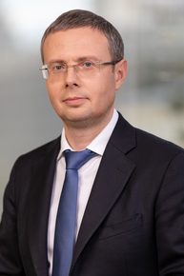
Максим Алексеевич Шаскольский родился 5 января 1975 года в Ленинграде (ныне Санкт-Петербург).
В 1997 году окончил экономический факультет Санкт-Петербургского государственного университета по специальности "экономист, преподаватель экономических дисциплин".
С 1996 года работал начальником отдела ценных бумаг в Юганскнефтебанке.
В 2000-2001 годах был советником губернатора Ленинградской области Валерия Сердюкова.
С сентября 2001 года по февраль 2005 года - первый заместитель генерального директора ЗАО "Петроэлектросбыт".
Затем перешел на должность заместителя директора по работе с потребителями в сбытовое подразделение ОАО "Ленэнерго". В октябре 2005 года на базе этого подразделения была создана "Петербургская сбытовая компания".
С 2005 года по 2010 год - заместитель генерального директора - директор по работе с потребителями "Петербургской сбытовой компании".
С апреля 2010 года по март 2013 года был управляющим директором - первым заместителем генерального директора ОАО "Петербургская сбытовая компания".
С 2013 года по 2019 год - генеральный директор АО "Петербургская сбытовая компания".
В январе 2019 года был назначен советником врио губернатора Санкт-Петербурга Александра Беглова.
С 23 января 2019 года по 10 ноября 2020 года - вице-губернатор Санкт-Петербурга. Курировал вопросы энергетики и тарифного регулирования. Координировал деятельность комитетов города по тарифам, по энергетике и инженерному обеспечению.
С 11 ноября 2020 года назначен руководителем Федеральной антимонопольной службы.
Есть несовершеннолетний ребенок.

Караганова Жанна Валентиновна

Родилась в г. Ульяновске.
В 2001 году окончила с отличием Ульяновский государственный университет. В 2005 году защитила кандидатскую диссертацию по специальности «журналистика».
В 2017 году с отличием окончила магистратуру Московского государственного областного университета по специальности «менеджмент».
В сфере общественных связей работает с 2001 года. В ФАС России – с 2015 года: прошла путь от главного специалиста-эксперта до начальника отдела пресс-службы.
С 6 сентября 2021 года возглавила Управление общественных связей Федеральной антимонопольной службы.
Имеет классный чин – государственный советник Российской Федерации 3 класса.
Награждена благодарностью и почетной грамотой Федеральной антимонопольной службы.
Работает в ФАС России с февраля 2015 года по настоящее время.

Мироненко Павел Александрович
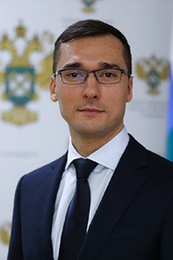
Родился 17 июля 1986 года в г. Москве.
В 2009 году окончил Российский государственный социальный университет по специальности «юриспруденция».
В 2013 году завершил обучение в Российской академии народного хозяйства и государственной службы при Президенте Российской Федерации по специальности «Государственное и муниципальное управление».
Работу в органах государственной власти Павел Мироненко начал в Генеральной прокуратуре Российской Федерации, где проходил службу на различных должностях с 2005 по 2011 гг.
В Федеральной антимонопольной службе работает с 2011 года. За это время прошёл путь от главного специалиста-эксперта Управления контроля размещения госзаказа ФАС России до руководителя Управления Федеральной антимонопольной службы по Тверской области.
В феврале 2023 года назначен на должность директора ФБУ «ИТЦ ФАС России».
Имеет классный чин – государственный советник Российской Федерации 2 класса.
Награжден благодарностью и почетными грамотами Федеральной антимонопольной службы.
В 2020 году Мироненко П.А. награжден медалью ФАС России «30 лет антимонопольным органам».

Рагозин Евгений Олегович
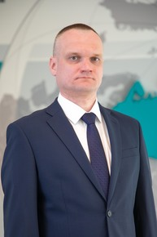
Имеет высшее образование по специальности «юриспруденция».
До 2023 года проходил службу на руководящих должностях в силовых ведомствах Российской Федерации.
С октября 2023 года работает в антимонопольных органах Российской Федерации.
С июня 2024 года – начальник Управления защиты государственной тайны ФАС России.
Имеет государственные награды.

Урюкина Екатерина Владимировна

В 2003 году окончила с отличием Пензенский государственный университет по специальности «Стандартизация и сертификация».
В 2008 году окончила с отличием Пензенский государственный университет по специальности «Юриспруденция».
В 2016 году окончила магистратуру в Московском государственном институте международных отношений по специальности «Юриспруденция».
В антимонопольных органах работает с 2007 года: прошла путь от ведущего специалиста-эксперта Пензенского УФАС России до заместителя начальника Управления контроля социальной сферы, торговли и непроизводственных услуг ФАС России.
С августа 2023 года – начальник Административного управления – секретариата руководителя.
Имеет государственные и ведомственные награды, в том числе, Почетный знак ФАС России «За заслуги в развитии конкуренции в России» и Медаль ФАС России «За отличие в службе» II степени.
Имеет классный чин – государственный советник Российской Федерации 2 класса.

Пузыревский Сергей Анатольевич


В 1998 году окончил Московскую государственную юридическую академию по специальности «юриспруденция». Имеет ученую степень кандидата юридических наук и ученое звание доцента.
Классный чин – действительный государственный советник Российской Федерации 2 класса.
В антимонопольных органах работает с 1998 года.
С января 2008 года замещал должность начальника Правового управления ФАС России.
Является автором более 70 работ по вопросам ведения антимонопольных органов.
В 2008 году присвоено звание «Почетный работник антимонопольных органов России».
Указом Президента Российской Федерации от 2 февраля 2013 г. № 53 награжден медалью ордена «За заслуги перед Отечеством» II степени.
Указом Президента Российской Федерации от 16 июля 2015 г. № 369 награжден медалью ордена «За заслуги перед Отечеством» I степени.
С октября 2015 года назначен на должность заместителя руководителя ФАС России.
С июня 2021 года назначен статс-секретарем - заместителем руководителя ФАС России.

Воронин Алексей Сергеевич

Родился 30 октября 1986 года в г. Кемерово.
В 2008 году окончил Кузбасский государственный технический университет по специальности «Государственное и муниципальное управление». В 2012 году закончил Кемеровский государственный университет по специальности «Юриспруденция».
В антимонопольных органах работает с 2007 года. С августа 2009 года работает в центральном аппарате ФАС России в сфере контроля электроэнергетики на разных должностях: занимал должности главного специалиста-эксперта, консультанта, заместителя начальника отдела, начальника отдела, заместителя начальника Управления-начальника отдела.
С октября 2013 года замещает должность заместителя начальника Управления регулирования электроэнергетики.
В июне 2021 года назначен Начальником Управления регионального тарифного регулирования.
За большой личный вклад и проведение государственной политики в области развития конкуренции в 2010 г. объявлена Благодарность, в 2011 и 2014 гг. награжден Почетными грамотами ФАС России, в 2014 г. – Почетной грамотой Минэнерго России, в 2015 г. объявлена Благодарность Минэнерго России и Благодарность Председателя Совета Федерации Федерального Собрания Российской Федерации В.И. Матвиенко. В 2018 г. награжден Медалью ФАС России «За отличие в службе III степени». В 2020 г. награжден Медалью ФАС России «30 лет антимонопольным органам».
Женат, воспитывает сына.

Кузнецова Оксана Николаевна
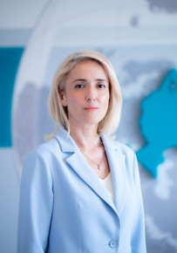
Родилась 27 июля 1975 года в г. Пенза.
В 2005 году окончила Пензенский государственный университет по специальности «юриспруденция». В 2020 году - аспирантуру Пензенского государственного университета по профилю подготовки: Конституционное право; конституционный судебный процесс; муниципальное право.
В антимонопольном органе работает с 2008 года. В числе прочего занимала должности:
начальник отдела антимонопольного контроля и естественных монополий Пензенского УФАС России;
начальник отдела проверок в Управлении контроля органов власти центрального аппарата ФАС России.
В августе 2013 назначена на должность руководителя Пензенского УФАС России. В июне 2018 года переведена в центральный аппарат ФАС России на должность заместителя начальника Правового Управления.
С октября 2021 года – начальник Управления по взаимодействию с территориальными органами и координации проектов по развитию конкуренции ФАС России.
За большой личный вклад в проведение государственной политики в области развития конкуренции награждена почетными грамотами ФАС России в 2011 и 2016 годах. Награждена медалью «За отличие в службе» III степени, присвоено звание «Почетный работник антимонопольных органов».
Член Научно-методического совета ФАС России, занимается преподавательской и научной деятельностью, автор ряда публикаций по вопросам антимонопольного регулирования и антимонопольного комплаенса.
Имеет классный чин государственного советника Российской Федерации 1 класса.

Матяшевская Марьяна Игоревна

Родилась в Республике Коми, г. Ухта.
В 2011 году окончила Ярославский государственный университет имени П.Г. Демидова по направлению «Юриспруденция».
В антимонопольных органах работает с 2010 года. Прошла путь от специалиста до заместителя руководителя Управления ФАС России по Ярославской области.
С 2018 года работает в центральном аппарате ФАС России.
До 2022 года занимала должность заместителя начальника Правового управления ФАС России.
С августа 2022 года – начальник Правового управления ФАС России.
Занимается преподавательской деятельностью, является членом Научно-методического совета образовательных организаций и кафедр конкурентного права и антимонопольного регулирования и членом Комиссии Ассоциации юристов России по конкурентному праву и совершенствованию антимонопольного законодательства.
За заслуги в обеспечении свободы конкуренции и эффективной защиты предпринимательства награждена почетными грамотами ФАС России в 2018 и 2021 годах.
Награждена медалью «За отличие в службе» III степени, а также почетным знаком «За заслуги в развитии конкуренции России».
Имеет классный чин - государственный советник Российской Федерации 3 класса.

Николаичева Ирина Витальевна

В 2011 году окончила Московскую государственную юридическую академию имени О.Е. Кутафина.
В ФАС России работает с 2012 года: прошла путь от государственного инспектора отдела рынков услуг связи Управления контроля транспорта и связи до заместителя начальника Управления регулирования связи и информационных технологий.
С января 2025 года назначена начальником Управления регулирования связи и информационных технологий.
Имеет классный чин – государственный советник Российской Федерации 2 класса.
Награждена благодарностью и почетными грамотами ФАС России, медалью Федеральной антимонопольной службы «30 лет антимонопольным органам», почетным знаком ФАС России «За заслуги в развитии конкуренции в России». Имеет звание «Почетный работник антимонопольных органов России».

Галимханова Нелли Фидратовна
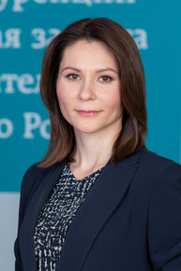
Родилась в 1983 году в городе Уфа Республики Башкортостан.
В 2005 году окончила Всероссийскую государственную налоговую академию (ныне – Финансовый университет при Правительстве РФ) по специальности «экономист», в 2008 году – Московский государственный юридический университет им. О.Е. Кутафина по специальности «юрист».
В Федеральной антимонопольной службе работает с 2009 года, начав с должности ведущего специалиста эксперта отдела строительных материалов Управлении контроля промышленности и оборонного комплекса, с 2010 по 2013 год – начальник отдела металлургии; с 2014 по 2015 год – заместитель начальника Управления, а с февраля 2015 года – начальник Управления контроля промышленности.
С июня 2021 года назначена заместителем руководителя ФАС России.

Бабикова Мария Сергеевна
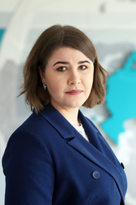
В 2013 году окончила Российскую правовую академию Министерства юстиции Российской Федерации.
В антимонопольной службе работает с 2013 года: прошла путь от ведущего специалиста-эксперта отдела металлургии до заместителя начальника Управления контроля промышленности.
В октябре 2021 года назначена начальником Управления контроля промышленности.
Имеет классный чин – государственный советник Российской Федерации 3 класса.
Награждена благодарностями и почетной грамотой Федеральной антимонопольной службы.

Зотов Андрей Георгиевич

Родился 18 декабря 1981 года в городе Москве.
В 2006 году окончил Московский государственный технологический университет «Станкин» по специальности «Информатика и вычислительная техника».
С 2003 года работал в сферах информационных технологий и информационной безопасности, более 15 лет - на руководящих должностях.
В числе прочего занимал должности:
руководителя проектов Службы информационной безопасности ЗАО АКБ «Абсолют Банк»;
начальника управления по сопровождению проектов развития цифровых технологий в сферах экономики и контрольно-надзорной деятельности ГКУ «Инфогород».
Награжден благодарностями Мэра Москвы и руководителя Департамента информационных технологий города Москвы.
В октябре 2023 года возглавил Управление цифровой трансформации и информационной безопасности ФАС России.

Миннахметов Артур Миннигараевич
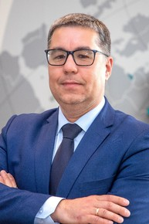
Родился в 1979 году в г. Альметьевск.
В 2003 году окончил Московский открытый социальный университет по специальности «психология».
С 2019 года назначен заместителем директора Учебно-методического центра ФАС России.
С 2023 года назначен директором Учебно-методического центра ФАС России.
Награжден почетным знаком «За заслуги в развитии конкуренции в России».
В 2022 году присвоено почетное звание «Почетный работник сферы образования Российской Федерации».

Потемкин Андрей Викторович
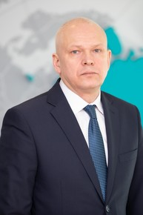
Родился 27 января 1970 года.
Имеет высшее образование по специальностям «Командная, тактическая противовоздушной обороны» и «Юриспруденция».
С августа 1988 занимал должности военной службы, из которых более 20 лет – руководящие.
Воинское звание – полковник.
С апреля 2023 года – начальник Управления государственной службы ФАС России.
Имеет государственные награды.

Кашеваров Андрей Борисович
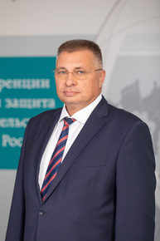
Родился 3 февраля 1961 г. в г. Москве.
В 1982 г. окончил Московский ордена Трудового Красного знамени Институт народного хозяйства им Г. В. Плеханова, аспирантуру Института советской торговли в 1987 г., кандидат экономических наук;
1982-1984 - гг. экономист, и. о. младшего научного сотрудника, научный сотрудник отдела социально-экономических проблем Всесоюзного научно-исследовательского института экономики торговли и систем управления Министерства торговли СССР;
1987-1988 гг. - старший научный сотрудник Всесоюзного научно-исследовательского института экономики, торговли и систем управления Министерства торговли СССР;
1988-1990 гг. - инструктор Отдела, заведующий сектором отдела работающей молодежи Центрального комитета ВЛКСМ;
1990-1996 гг. - главный специалист, заместитель начальника Отдела, начальник Отдела, начальник Управления контроля за организованными товарными и финансовыми рынками Государственного комитета РСФСР по антимонопольной политике и поддержке новых экономических структур (ГКАП России);
1996-2001 гг. - начальник управления Департамента контроля за деятельностью кредитных организаций на финансовых ранках, начальник управления Департамента лицензирования деятельности кредитных организаций и аудиторских фирм Центрального банка РФ.
Распоряжением Правительства Российской Федерации от 18 января 2001 г. № 62-р назначен заместителем Министра Российской Федерации по антимонопольной политике и поддержке предпринимательства (МАП России).
Распоряжением Правительства Российской Федерации от 14 апреля 2004 года №471-р назначен заместителем Руководителя Федеральной антимонопольной службы (ФАС России).
14 мая 2010 года на шестом заседании Координационного совета по рекламе при Межгосударственном совете по антимонопольной политике (МСАП) Андрей Кашеваров избран его председателем.
С апреля 2013 года является заведующим кафедрой "Федеральная антимонопольная служба" Федерального государственного бюджетного образовательного учреждения высшего профессионального образования "Финансовый университет при Правительстве Российской Федерации".
Указом Президента Российской Федерации от 22 сентября 2006 года №1045 Кашеварову А.Б. присвоено почетное звание «Заслуженный экономист Российской Федерации».
В августе 2010 года Указом Президента Российской Федерации Андрей Кашеваров награжден медалью "В память 30-летия Игр XXII Олимпиады 1980 года в Москве" и грамотой к ней за значительный вклад в развитие спорта и международного спортивного сотрудничества, пропаганду здорового образа жизни.
В феврале 2011 года А.Б. Кашеваров награждён Почётной грамотой Правительства Российской Федерации за большой личный вклад в проведение государственной политики в области развития конкуренции, предупреждения, ограничения и пресечения монополистической деятельности.
Указом Президента Российской Федерации от 05.12.2014 года № 756 заместитель руководителя ФАС России Андрей Кашеваров награжден медалью ордена «За заслуги перед Отечеством» II степени за заслуги в проведении государственной политики в области развития конкуренции, предупреждения, ограничения, пресечения монополистической деятельности и многолетнюю добросовестную работу.
За большой вклад в проведение государственной политики в области развития конкуренции, предупреждения, ограничения и пресечения монополистической деятельности Указом Президента Российской Федерации В. Путина О награждении государственными наградами от 16 июля 2015 года за № 369 заместитель Руководителя ФАС России Андрей Борисович Кашеваров награжден Орденом Почета.
В июле 2018 года за многолетний добросовестный труд, большой вклад в совершенствование федерального законодательства и реализацию экономической политики Российской Федерации в области развития конкуренции и пресечения монополистической деятельности заместитель руководителя ФАС России Андрей Кашеваров награжден Почетной грамотой Совета Федерации Федерального собрания Российской Федерации.
Женат.

Никитина Татьяна Евгеньевна
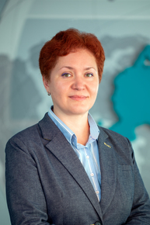
Никитина Татьяна Евгеньевна, родилась в 1979 году в Москве, в 2003 году окончила Российский университет дружбы народов, присуждена степень магистра юриспруденции.
В антимонопольном органе работает с мая 2003 года. С апреля 2007 года замещала должность заместителя начальника Управления контроля рекламы и недобросовестной конкуренции ФАС России.
В декабре 2017 года назначена начальником Управления контроля рекламы и недобросовестной конкуренции ФАС России.
Участвует в работе Комиссий ФАС России по рассмотрению дел о нарушении антимонопольного законодательства и законодательства о рекламе, выявляет и пресекает соответствующие нарушения законодательства. Успешно представляет интересы антимонопольного ведомства в арбитражных судах разных инстанций, в том числе в Высшем Арбитражном Суде Российской Федерации. Проводит значительную работу по оказанию методической помощи по вопросам законодательства о рекламе, в частности, по подготовке разъяснений законодательства о рекламе территориальным органам ФАС России, средствам массовой информации, физическим и юридическим лицам. Принимает активное участие в законопроектной работе ФАС России, готовит проекты федеральных законов, постановлений Правительства Российской Федерации, регулирующих вопросы в сфере рекламы, проекты официальных отзывов на законопроекты в данной сфере.
Неоднократно награждена Почетной грамотой Федеральной антимонопольной службы. Указом Президента Российской Федерации от 29.03.2011 № 363 «О награждении государственными наградами Российской Федерации» награждена медалью ордена «За заслуги перед Отечеством» II степени. В 2011 году присвоено звание "Почётный работник антимонопольных органов России".
Является одним из соавторов Постатейного комментария к Федеральному закону "О рекламе".-М.:Статут, 2012.-462 с.

Сергеева Ольга Сергеевна
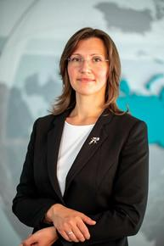
В 2003 году окончила с отличием Государственный Университет – Высшая школа Экономики по специальности «Юриспруденция».
В период с 16 ноября по 15 декабря 2006 года в рамках реализации проекта ТАСИС «Сближение норм в области конкуренции» успешно прошла стажировку в Генеральной Дирекции по конкуренции Европейской Комиссии.
В декабре 2007 года в Европейском учебном институте при МГИМО (У) МИД России защитила магистерскую диссертацию на соискание степени магистра юриспруденции по теме «Антимонопольное регулирование рынка страховых и банковских услуг: опыт Комиссии и возможность его применения в России».
В антимонопольных органах Ольга Сергеева работает с 2003 года. До перехода в ФАС России занимала должность ведущего специалиста отдела антимонопольного контроля деятельности органов власти Правового департамента Министерства по антимонопольной политике и поддержке малого предпринимательства (МАП России).
С 2004 по 2006 гг работала главным специалистом, затем заместителем начальника отдела страхового рынка Управления контроля и надзора на рынке финансовых услуг Федеральной антимонопольной службы (ФАС России).
В марте 2006 года возглавила отдел рынка банковских услуг в этом управлении. С апреля 2008 года курировала работу этого отдела в должности заместителя начальника Управления контроля финансовых рынков ФАС России.

Тесленко Антон Викторович
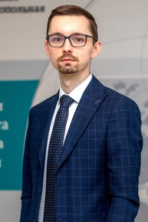
2013 – с отличием окончил Волгоградский государственный университет по специальности "Юриспруденция".
2016 – с отличием окончил Волгоградский государственный университет по специальности "Финансы и кредит".
2017 – защитил кандидатскую диссертацию по специальности "Уголовное право и криминология; уголовно-исполнительное право".
2020 – получил степень Executive Master of Business Administration (EMBA), завершив обучение по программе "Долгосрочное экономическое лидерство: институциональная и персональная эффективность" в МГУ им. М.В. Ломоносова.
С 2018 – заместитель начальника Управления по борьбе с картелями ФАС России.
С октября 2021 – начальник Контрольно-финансового управления ФАС России.
Автор более 50 научных публикаций по вопросам права, экономики и антимонопольного регулирования.
Доцент кафедры конкурентного права Московского государственного юридического университета имени О.Е. Кутафина (МГЮА).
Государственный советник Российской Федерации 1 класса.

Королев Виталий Геннадьевич
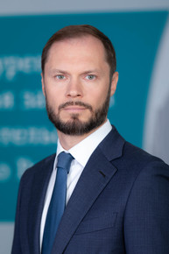
Родился 23 июня 1980 года в г. Красноярске.
Образование
Имеет 3 высших образования, в том числе юридическое и экономическое.
Кандидат экономических наук.
Приказом Минобрнауки России от 02.02.2024 г. № 53/нк присвоено ученое звание доцента.
С 26 ноября 2024 года назначен заведующим кафедрой антимонопольного регулирования МГИМО МИД России.
Профессиональный опыт
С 2001 по 2002 год работал в «Красноярскнефтепродукт».
В 2002–2005 годах − в «Красноярскэнерго».
С 2005 года работает в Федеральной антимонопольной службе.
В августе 2008 года назначен начальником вновь созданного Управления контроля электроэнергетики ФАС России.
20 октября 2015 года вступил в должность заместителя руководителя ФАС России.
За большой личный вклад в проведение государственной политики в области развития конкуренции награжден почетными грамотами ФАС России в 2006 и 2010 годах и удостоен благодарности в 2008 и 2009 гг.
В 2009 г. награжден почетной грамотой Всероссийской общественной организации малого и среднего предпринимательства «ОПОРА России» за вклад в развитие малого и среднего предпринимательства.
В 2012 г. присвоено звание «Почетный работник антимонопольных органов России».
В 2014 г. Приказом Минэнерго России № 166п присвоено звание «Почетный энергетик».
В 2015 г. награжден Благодарственным письмом Президента Российской Федерации.
В 2018 г. награжден медалью ордена «За заслуги перед Отечеством II степени».
Указом Президента Российской Федерации от 18.11.19 г. №560 присвоен классный чин «Действительный государственный советник Российской Федерации 2 класса».
Приказом ФАС России от 21.03.2024 г. № 319-к награжден медалью ФАС России «За отличие в службе» III степени.
В 2024 г. Приказом Минстроя России от 23.04.2024 г. № 277/пр награжден знаком «Почетный строитель России».

Матюхин Алексей Геннадьевич

Родился 12 августа 1988 г. в г. Москве.
Образование
В 2010 году окончил Московскую государственная юридическую академию имени О.Е.Кутафина по специальности «Юриспруденция».
С 2011 года работает в антимонопольных органах в сфере контроля строительства и ЖКХ: занимал должности ведущего специалиста-эксперта, главного специалиста-эксперта, заместителя начальника отдела, начальника отдела, заместителя начальника Управления.
С сентября 2015 года работает в должности начальника Управления регулирования жилищно-коммунального хозяйства.
За большой личный вклад в проведение государственной политики в области конкуренции в 2012 году Матюхину А.Г. объявлена Благодарность ФАС России. В 2014 году вручена Почетная грамота ФАС России, в 2015 году объявлена Благодарность Председателя Совета Федерации Федерального Собрания Российской Федерации.
В 2017 году Матюхину А.Г. объявлена благодарность руководителя ФАС России за заслуги в обеспечении свободы конкуренции и эффективной защиты предпринимательства, а также благодарность Мэра Москвы за вклад в реализацию государственной экономической политики, развитие предпринимательства и конкуренции в городе Москве.
В 2018 году за безупречную и эффективную работу, большой вклад в проведение государственной политике, в области развития конкуренции, предупреждение, ограничения, и пресечения монополистической деятельности вручена благодарность Президента Российской Федерации.
В 2019 году за особые заслуги в обеспечении свободы конкуренции и эффективной защиты предпринимательства Матюхин А.Г. награжден Почетной грамотой ФАС России и медалью «За отличие в службе» III степени.
В 2020 году Матюхин А.Г. награжден медалью ФАС России «30 лет антимонопольным органам».

Цышевская Елена Витальевна

Родилась 3 февраля 1979 года.

В 2001 году закончила с отличием Казанский социально-юридический институт по специальности «юриспруденция». Окончила курс обучения по магистерской программе МГИМО (У), в 2011 г. присвоена степень магистра юриспруденции.

В антимонопольных органах работает с 2002 года, пришла на должность специалиста первой категории территориального управления МАП России по Республике Татарстан.

В Федеральной антимонопольной службе с 2005 года. В 2009 году назначена на должность заместителя начальника Управления контроля электроэнергетики. С 2015 года – заместитель начальника Управления регулирования в сфере ЖКХ. 16 июня 2021 года назначена на должность начальника Управления регулирования ТЭК и химической промышленности.

За большой личный вклад в проведение государственной политики в области развития конкуренции награждена почетными грамотами ФАС России в 2008 и 2011 годах, объявлена благодарность в 2010 году.

Магазинов Геннадий Геннадьевич
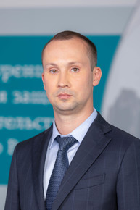
Родился 2 января 1987 года.
В 2010 г. окончил факультет информационных технологий и программирования Санкт-Петербургского государственного университета информационных технологий, механики и оптики.
В 2013 г. окончил Юридический факультет Санкт-Петербургского государственного университета.
В 2010 – 2011 гг. работал в Территориальном управлении Федерального агентства по управлению государственным имуществом в городе Санкт-Петербурге.
В 2011 – 2019 гг. работал в АО «Петербургская сбытовая компания», в том числе ведущим юрисконсультом, начальником отдела правового обеспечения, начальником управления правового обеспечения.
В 2019 – 2020 гг. возглавлял аппарат вице-губернатора Санкт-Петербурга (Шаскольского М.А.).
На должность заместителя руководителя ФАС России назначен 28 декабря 2020 года.

Васильев Дмитрий Андреевич
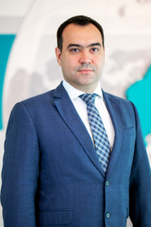
Родился 13 июня 1984 года в Ленинграде.
Образование
В 2007 году окончил факультет менеджмента Санкт-Петербургского Государственного Университета по специальности «Государственное и муниципальное управление».
В 2013 году присвоена степень магистра в Московском государственном юридическом университете имени О.Е. Кутафина (МГЮА) по направлению «Энергетическое право».
С 2008 года работает в антимонопольных органах в сфере контроля электроэнергетики: занимал должности главного специалиста-эксперта, консультанта, советника, заместителя начальника отдела, начальника отдела, заместителя начальника Управления и начальника Управления регулирования электроэнергетики.
С февраля 2016 года работает в должности начальника Управления регулирования электроэнергетики.
За большой личный вклад и проведение государственной политики в области развития конкуренции в 2011 году Васильеву Д.А. объявлена Благодарность, в 2012 году вручена Почётная грамота ФАС России, в 2014 году – Почетная грамота Минэнерго России.

Вяселева Адиля Искандеровна

Родилась 21 мая 1980 г. в г. Казань.
В 2002 году окончила с отличием Казанский государственный университет имени В.И. Ульянова-Ленина по специальности «менеджмент».
С 2002 года начала свою трудовую деятельность – работала в ведущих компаниях в сфере консалтинга и оценочной деятельности, из них – более 10 лет на руководящих должностях.
В антимонопольном органе с 2017 года. В июне 2017 назначена начальником Управления регулирования транспорта ФАС России.
Имеет классный чин – государственный советник Российской Федерации 2 класса

Корнеев Олег Станиславович
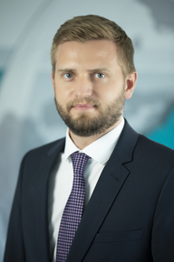
В 2009 году с отличием окончил Российскую правовую академию Министерства юстиции Российской Федерации по специальности «юриспруденция».
В антимонопольных органах работает с 2009 года. С 2009 года занимал должности ведущего специалиста-эксперта, главного специалиста-эксперта, советника, начальника отдела мониторинга и контроля на оптовом и розничных рынка электроэнергии Управления контроля электроэнергетики ФАС России. В июне 2014 года назначен исполняющим обязанности заместителя руководителя Московского УФАС России, с октября 2014 года – заместителем руководителя Московского УФАС России. Курировал вопросы соблюдения антимонопольного законодательства органами власти, а также хозяйствующими субъектами, занимающими доминирующее положение.
За большой личный вклад в проведение государственной политики в области развития конкуренции награжден почетной грамотой ФАС России в 2012 году, объявлена благодарность в 2011 году.
Имеет классный чин советник государственной гражданской службы Российской Федерации 1 класса.
Занимается преподавательской и научной деятельностью, автор ряда публикаций по вопросам антимонопольного регулирования.

Фролов Алексей Сергеевич
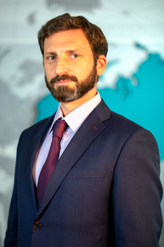
Родился 29 марта 1979 года в д. Белеутово Ленинского района Московской области.
В 2001 году окончил Голицынский военный институт Федеральной пограничной службы Российской Федерации по направлению «Юриспруденция». В 2011 году – Российскую академию народного хозяйства и государственной службы при Президенте Российской Федерации по направлению «Экономика».
С 1996 по 2006 год проходил военную службу.
С 2006 по 2013 год – помощник члена Совета Федерации.
С 2015 по 2021 год занимал руководящие должности в Администрации Одинцовского городского округа Московской области.
С июля 2021 года – начальник Управления делами Федеральной антимонопольной службы.
Имеет классный чин – советник государственной гражданской службы Российской Федерации 1 класса.

Нижегородцев Тимофей Витальевич
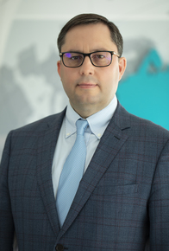
Родился 7 ноября 1973 г. в городе Иркутске.
В 1997 г. окончил биологический факультет Иркутского государственного университета им. А.А. Жданова.
В 2009 г. получил степень магистра юриспруденции Российской Академии Государственной Службы при Президенте РФ.
В ФАС России работает с 2005 г.
В 2007 году возглавил Управление социальной сферы и торговли ФАС России.
С 2020 года – заместитель руководителя ФАС России. В этой должности курирует вопросы здравоохранения, социальной сферы, торговли и непроизводственных услуг.
Имеет государственные и ведомственные награды.
Классный чин – Государственный советник Российской Федерации 1 класса.

Клостер Елена Александровна
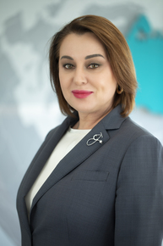
Родилась в городе Кемерово.
В 1993 г. окончила Кемеровский государственный медицинский институт.
В 2001 г. – Сибирскую Академию государственной службы по программе «государственное и муниципальное управление».
В антимонопольных органах работает с 1998 г.
В 2008 г. назначена заместителем руководителя Управления Федеральной антимонопольной службы по Кемеровской области.
С 2015 по 2020 гг. возглавляла Хабаровское УФАС России.
В августе 2020 г. возглавила Управление контроля здравоохранения ФАС России.
Имеет государственные и ведомственные награды, в том числе, медаль ордена «За заслуги перед Отечеством» II степени.
Классный чин – Государственный советник Российской Федерации 1 класса.

Шаравская Надежда Александровна

Родилась в городе Тольятти Самарской области.
В 1998 г. с отличием окончила Поволжский технологический институт сервиса по специальности «Экономика и управление».
В 2002 г. с отличием окончила Поволжскую академию государственной службы по специальности «Государственное и муниципальное управление».
В 2009 г. – прошла профессиональную переподготовку в Московской академии государственного и муниципального управления по программе «Юриспруденция».
В ФАС России работает с 2008 г.
С 2011 г. занимала должность заместителя начальника Управления контроля социальной сферы и торговли ФАС России.
В августе 2020 г. возглавила Управление контроля социальной сферы, торговли и непроизводственных услуг.
Имеет государственные и ведомственные награды, в том числе благодарность Президента РФ и медаль ордена «За заслуги перед Отечеством» II степени.
Классный чин – Государственный советник Российской Федерации 1 класса.

Радионов Григорий Геннадьевич
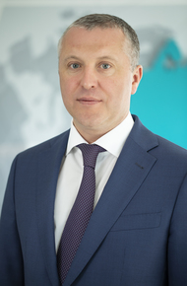
Григорий Радионов родился в 1980 году в городе Алма-Ата Казахской ССР.
В 2002 году окончил Саратовскую государственную академию права по специальности «юриспруденция».
В 2013 году – Российскую академию народного хозяйства и государственной службы при Президенте Российской Федерации по специальности финансы и кредит.
Имеет ученую степень – кандидат юридических наук.
В период с 2003 по 2021 работал в органах прокуратуры Российской Федерации, занимал должности прокурора Западного административного округа и прокурора Северного административного округа города Москвы.
На должность начальника Управления по борьбе с картелями ФАС России назначен 10 июня 2021 года.
С сентября 2024 года – заместитель руководителя ФАС России.

Горбачева Ольга Викторовна
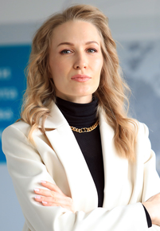
В 2008 году окончила Российский государственный гуманитарный университет по специальности «юриспруденция», в 2013 году – магистратуру Московского государственного института международных отношений (университета) МИД России по направлению «Право ЕС».
В ФАС России работает с 2008 года. С 2013 года по 2018 год занимала должность заместителя начальника отдела по судебной и договорной работе Правового департамента в Минкомсвязи России. В 2018 продолжила работу в ФАС России.
В антимонопольной службе прошла путь от специалиста 1 разряда до заместителя начальника управления.
В сентябре 2021 года назначена исполняющей обязанности начальника Управления контроля размещения госзаказа и гособоронзаказа ФАС России.
С сентября 2022 года – начальник Управления контроля размещения государственного заказа ФАС России.
Имеет классный чин – государственный советник Российской Федерации 3 класса.

Дубков Олег Олегович
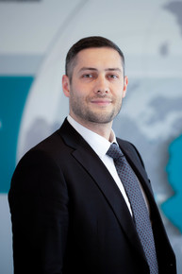
Родился в 1990 году в г. Ургенче Узбекской ССР.
В 2012 году окончил Государственный университет управления по специальности «финансы и кредит». В 2020 году окончил с отличием магистратуру в РЭУ имени Г.В. Плеханова по специальности «управление в сфере антимонопольного и тарифного регулирования».
В антимонопольных органах работает с 2013 года: прошел путь от ведущего специалиста-эксперта отдела антимонопольного контроля финансовых и товарных рынков УФАС по г. Москве до заместителя начальника Управления по борьбе с картелями и контроля закрытых закупок ФАС России.
На должность начальника Управления по борьбе с картелями и контроля закрытых закупок ФАС России назначен 6 декабря 2024 года.
Имеет классный чин – государственный советник Российской Федерации 3 класса.

Фесюк Даниил Валерьевич
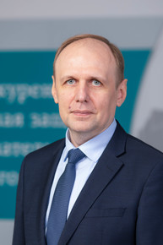
Родился 8 февраля 1972 года в г. Тула.
Имеет высшее образование по специальностям «промышленное и гражданское строительство», «государственное и муниципальное управление», «юриспруденция».
С 2009 по 2015 годы занимал руководящие должности в Федеральной службе по оборонному заказу.
С 2015 года – заместитель руководителя Федеральной антимонопольной службы.
Классный чин – действительный государственный советник Российской Федерации 2 класса.

Королева Ирина Александровна

В Федеральной антимонопольной службе работает с 2019 года. Занимала должности начальника отдела контроля информатизации сферы ЖКХ, заместителя начальника управления - начальника отдела методологии и аналитики Управления по контролю за государственными и муниципальными информационными системами, заместителя директора ФБУ «Информационно-технический центр ФАС России».
С декабря 2021 года – начальник Управления контроля инфраструктурного и ресурсного обеспечения ФАС России.
С октября 2022 года – начальник Управления контроля регулируемых цен ФАС России.
За заслуги в обеспечении свободы конкуренции и эффективной защиты предпринимательства награждена благодарностью и почетной грамотой Федеральной антимонопольной службы.

Крюков Алексей Сергеевич

Свой трудовой путь в антимонопольных органах начал в 2010 году с должности старшего государственного инспектора Московского УФАС России, в последующем занимал должности заместителя начальника отдела Управления контроля электроэнергетики, начальника отдела, заместителя начальника Правового управления, заместителя начальника Управления контроля размещения государственного заказа.
В сентябре 2023 года назначен начальником Управления контроля промышленности обычных вооружений и судостроения.

Классный чин – государственный советник Российской Федерации 2 класса.

Стуканов Денис Владимирович

Трудовую деятельность начал в 2002 году в территориальном Управлении по городу Москве и Московской области Министерства по антимонопольной политике и поддержке предпринимательства.
2008-2015 гг. – начальник отдела в Московском областном УФАС России.
С января 2015 года по июнь 2015 года – заместитель начальника Юридического управления-начальник отдела административного производства в сфере ГОЗ ФАС России.
С июня 2015 года – заместитель начальника Юридического управления в сфере ГОЗ.
С мая 2018 года – начальник Управления контроля и правового обеспечения государственного оборонного заказа.
Имеет классный чин – государственный советник Российской Федерации 1 класса.
В 2010 году награжден благодарностью ФАС России «За большой личный вклад в проведение государственной политики в области развития конкуренции, предупреждения, ограничения и пресечения монополистической деятельности и добросовестный труд».
В 2011 году награжден почетной грамотой ФАС России «За большой личный вклад в проведение государственной политики в области развития конкуренции, предупреждения, ограничения и пресечения монополистической деятельности и добросовестный труд».
В 2013 году распоряжением Председателя Московской областной Думы награжден почетной грамотой «За высокий профессионализм и активную работу по реализации законодательства на территории Московской области».
В 2014 году награжден почетной грамотой ФАС России за особые заслуги в обеспечении свободы конкуренции и эффективной защиты предпринимательства.
В 2018 году объявлена благодарность Президента РФ.
В 2019 году награжден медалью ФАС России "За отличие в службе 3 степени".
В 2021 году награжден почетной грамотой ФАС России «За добросовестное исполнение служебных обязанностей и высокий профессионализм»
В 2022 году награжден почетной грамотой Президента РФ «За заслуги в обеспечении контроля за соблюдением антимонопольного законодательства».

Шихалиев Рустам Мустафаевич

В антимонопольных органах работает с 2008 года. Прошел путь от специалиста-эксперта до заместителя начальника Юридического управления в сфере ГОЗ ФАС России.
С марта по декабрь 2021 года занимал должность начальника Управления контроля инфраструктурного и ресурсного обеспечения ФАС России.
В декабре 2021 года назначен на должность начальника Управления контроля ракетно-космической, атомной промышленности и авиастроения ФАС России.
Неоднократно поощрялся благодарностями руководителя ФАС России, ведомственными грамотами и медалями.
Имеет классный чин – государственный советник Российской Федерации 2 класса.

Цыганов Андрей Геннадьевич
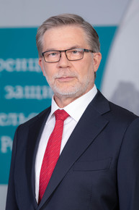
Родился 28 мая 1961 года в г. Перми.
В 1983 году окончил с отличием экономический факультет Московского государственного университета им. М.В. Ломоносова.
В 2000 году окончил Российскую академию государственной службы при Президенте РФ, присуждена квалификация - юрист.
Прошел ряд повышений квалификации (в том числе международных) в области экономики, юриспруденции и иностранных языков.
Имеет ученую степень кандидата экономических наук.
В антимонопольном органе работает с 1990 года.
Занимал должности статс-секретаря – заместителя Председателя Государственного антимонопольного комитета РФ (ГАК России), заместителя Министра РФ по антимонопольной политике и поддержке предпринимательства (МАП России).
С 2004 года – заместитель руководителя Федеральной антимонопольной службы.
Является одним из основных разработчиков антимонопольного законодательства и законодательства об иностранных инвестициях.
Имеет ряд государственных, ведомственных и международных наград. В том числе, награжден Орденом Дружбы и медалью ордена «За заслуги перед Отечеством» II степени, имеет почетное звание «Заслуженный экономист Российской Федерации».
Имеет классный чин действительного государственного советника Российской Федерации 2 класса.
Является автором ряда учебных пособий, комментариев к законодательным актам и статей в сборниках и периодических изданиях.

Давыдова Леся Евгеньевна
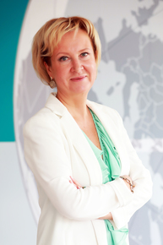
В 1986 году окончила Московский ордена Трудового Красного Знамени инженерно-строительный институт им. В.В. Куйбышева. В 2000 году с отличием окончила Всероссийскую академию внешней торговли по специальности «мировая экономика».
В федеральном антимонопольном органе работает с 1992 года.
Прошла путь от специалиста I категории Управления внешних связей Государственного комитета по антимонопольной политике и поддержке предпринимательства (ГКАП России) до начальника Управления международного экономического сотрудничества ФАС России.
В 2007 году назначена на должность начальника Управления международного экономического сотрудничества ФАС России.
Является одним из основных разработчиков межправительственных и межведомственных договоров и соглашений о сотрудничестве в области конкурентной политики.
Имеет ряд государственных, ведомственных и международных наград. В том числе награждена медалью ордена «За заслуги перед Отечеством» II и I степени. В 2005 году присвоено звание «Почетный работник антимонопольных органов России».
Имеет классный чин – государственный советник Российской Федерации 1 класса.

Кокунова Юлия Евгеньевна

В 2009 году окончила Российский государственный социальный университет по специальности «юриспруденция».
В ФАС России работает с 2015 года. В антимонопольной службе прошла трудовой путь с должности ведущего специалиста-эксперта Правового управления до начальника Управления контроля агропромышленного комплекса.
В марте 2023 года назначена на должность заместителя начальника Управления контроля агропромышленного комплекса.
В июне 2024 года назначена начальником Управления контроля агропромышленного комплекса.
Имеет классный чин - государственный советник Российской Федерации 3 класса.

Мильчакова Олеся Владимировна
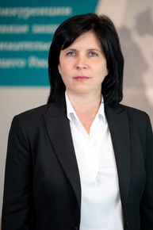
В 2001 году окончила Московскую государственную юридическую академию по специальности «Юриспруденция».
Дополнительно получила средне-специальное образование по специальности «финансы» и высшее образование по специальности «экология и природопользование».
Кандидат юридических наук, доцент.
В антимонопольных органах работает с 2003 года.
Прошла путь от специалиста 1 категории до начальника управления. Работала в антимонопольных органах по направлениям контроля рекламной деятельности, размещения государственного заказа, жилищно-коммунального хозяйства и электроэнергетики, а также в правовом управлении.
В 2018 году назначена на должность начальника Управления контроля иностранных инвестиций ФАС России.
Имеет ряд государственных и ведомственных наград.
Является доцентом кафедры конкурентного права в Московском государственном юридическом университете имени О.Е. Кутафина (МГЮА). Автор ряда печатных трудов.
Имеет классный чин – государственный советник Российской Федерации 2 класса.

